**Nama : Yari Ardiansyah Rahayu**

**Kelas D || Basic Quality Engineer**

**MODE DESKTOP**

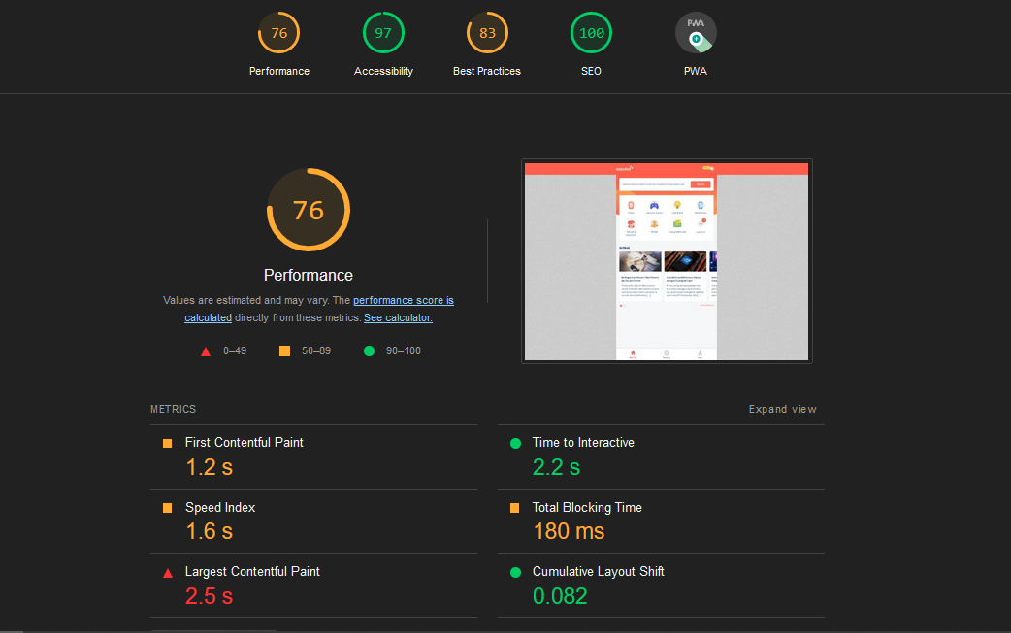

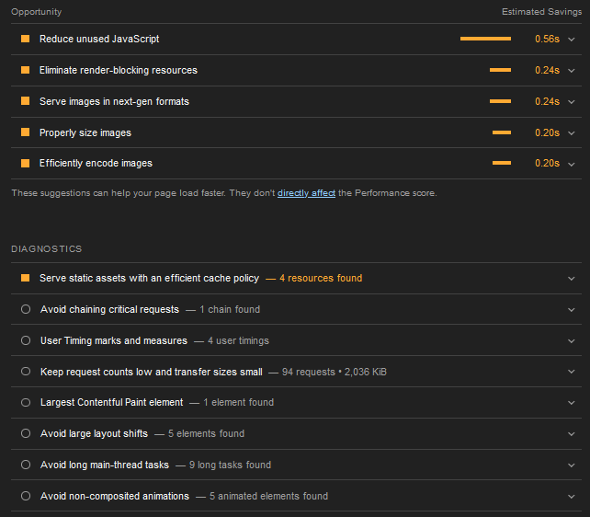

Untuk performa dari sepulsa.com berdasarkan lighthouse memiliki nilai 76 untuk performance nya dikarenakan waktu respon nya yang kurang responsive

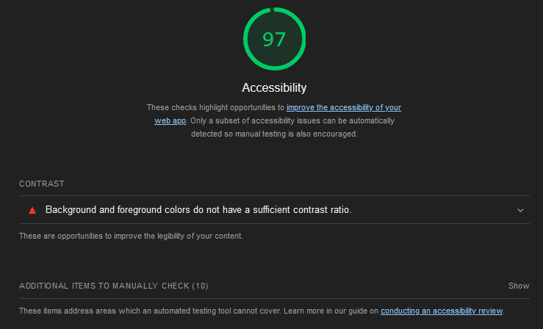

Untuk aksesbilitas memiliki nilai 97, dikarenakan ada warna background yang bertabrakan dengan tulisan didalam aplikasi sedangkan tulisan itu bersifat low contrast

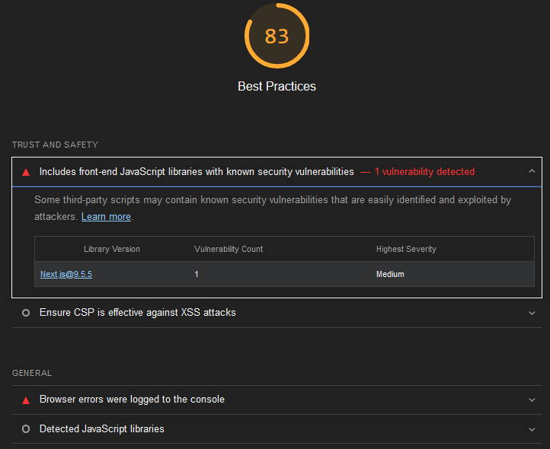

Untuk keamanan senilai 83 dikarenakan ada library front end yang rentan

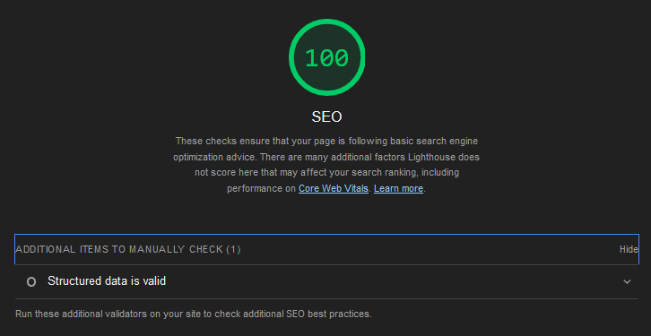

Untuk SEO bernilai 100 dikarenakan struktur data yang ada sepulsa.com valid

**MODE MOBILE**

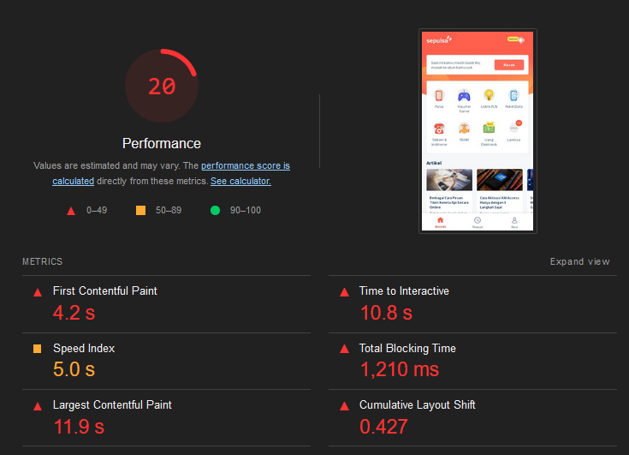

Untuk performance mobile sangat buruk, responsive dari aplikasi sepulsa.com sangat lambat sekali

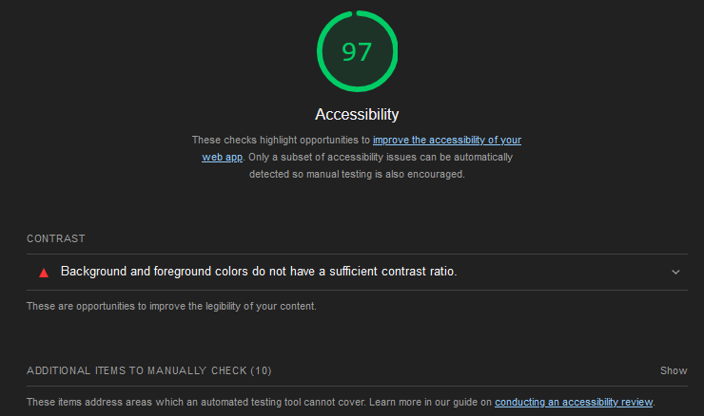

Untuk aksesbilitas memiliki skor yang sama dengan versi dektop karena ada background dan tulisan yang bertabrakan dan low contrast

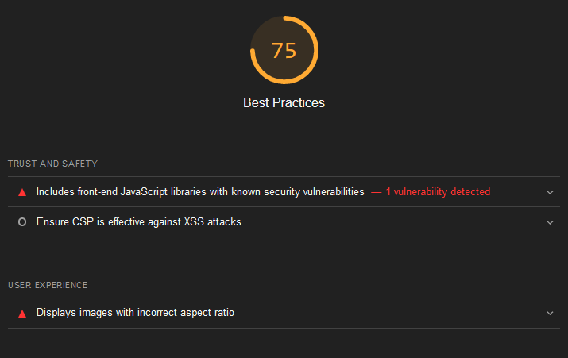

Untuk keamanan sama dengan desktop adanya front end javascript yang terekspose sehingga keamanannya diragukan

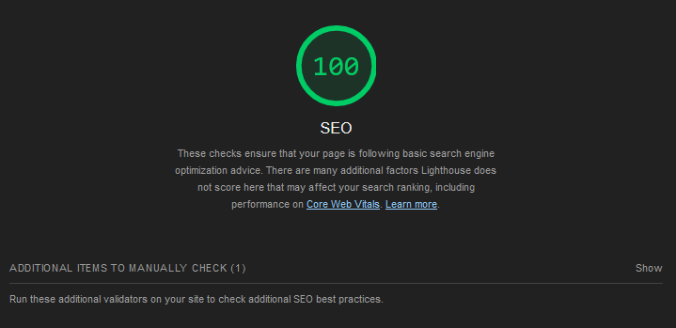

Untuk SEO memiliki nilai yang sama dengan versi desktop